Limpieza de objetos de plata

Aunque estos días no se prestan demasiado a lucir joyas, vale la pena estar preparados para el día que podamos llevarlas. Algunos objetos de adorno, o que tenemos en casa son de plata. Con el tiempo los objetos de plata que no se han guardado muy bien protegidos, se ennegrecen, debido a la formación del óxido de plata, Ag₂O o en determinados ambientes, de sulfuro de plata, Ag₂S.

Este experimento explica cómo limpiar objetos de plata, basándose una reacción química de oxidación-reducción.
Lo planteamos primero como una pequeña investigación casera:

Proyecto de investigación

¿Qué vamos a investigar?
Inés está muy contenta, dentro de poco podrá salir a la calle, quizás vea, aunque de lejos, a sus amigas. Inés decide ponerse aquella pulsera de plata que le regalaron hace tiempo... porque de alguna manera hay que celebrarlo...

Pero… ¡desagradable sorpresa! La pulsera se ha ennegrecido.
¿Hay alguna manera de limpiarla y que brille? En casa no encuentra ningún producto para limpiar metales. Pero le han hablado de métodos caseros “infalibles y fáciles” ¿Cuáles son?
¿Realmente limpiarán la plata? ¿Son eficaces? ¿Se pueden mejorar?
¿Puedes ayudar a Inés para encontrar respuestas a las preguntas que se plantea?

Buscando información
Una primera respuesta la podemos encontrar en https://lacienciaparatodos.wordpress.com/2010/05/13/experimento-limpiar-plata-con-bicarbonato/

- ¿Cuál es la explicación del ennegrecimiento de la plata?
- ¿Qué productos y materiales se utilizan?
- ¿Cuál es el procedimiento que se sigue para la limpieza?
- ¿Se produce alguna reacción química con este método? Si es así ¿Cuáles son los reactivos?

Preparando la investigación
Si dispones de algunos objetos de plata que llevan tiempo sin ser usados, probablemente no brillaran como si fueran nuevos. Al buscar información, habrás visto que el papel de aluminio es fundamental para este método de limpieza.
Diseña el procedimiento para comprobar qué combinación de sustancias es la que limpia más eficazmente la plata.
- ¿Pondrás los objetos simplemente en contacto o los envolverás bien?
- ¿Qué cantidades de sustancias usarás y cómo las medirás?
- ¿Dará igual resultado si usas agua caliente que agua fría?
- ¿Cuál supones que es la mejor combinación de factores para que la plata brille de nuevo? Emite tu hipótesis.

Realizando el experimento
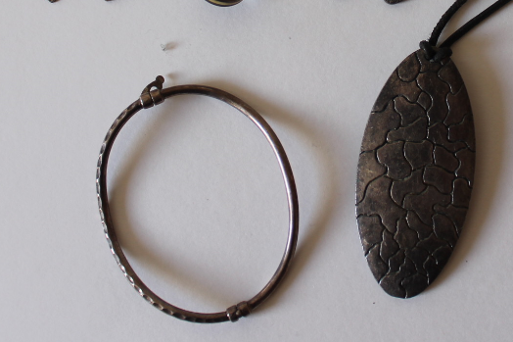

Antes de continuar, debes explicar a alguna persona mayor de casa el procedimiento y la predicción. No puedes seguir adelante hasta que tengas su autorización.
Puedes recoger los resultados en una tabla como la siguiente:
Aspecto antes | Simplemente en contacto  o envuelto | Con sal | Con vinagre | Con bicarbonato | Tiempo  (minutos) | Aspecto final
Recuerda que puedes probar tanto con agua fría como caliente

Sacando conclusiones

Redacta un informe explicando qué combinación de factores: objeto envuelto en papel de aluminio o sólo en contacto; qué sustancia has añadido, cuánto tiempo ha actuado; si el objeto aparece brillante o hay que frotarlo…. También si influye la temperatura del agua en el tiempo que se tarda en obtener un abrillantado.

A partir de la información que has encontrado al principio, razona si tu método ideal coincide o no con el de la información.
Y ahora te puedes plantear si este método serviría para devolver el brillo a unas monedas de cobre ennegrecidas

¿Cuál es el procedimiento mejor?
El objeto a limpiar se espolvorea con un poco de bicarbonato, un detergente de carácter básico o NaOH y unas gotas de agua, mejor caliente y se envuelve en papel de aluminio, de manera que entre bien en contacto el aluminio con el objeto a limpiar.
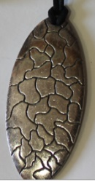
Pasados unos minutos se desenvuelve y se lava.
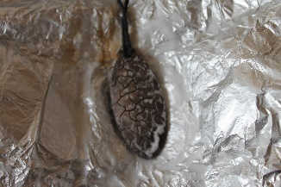
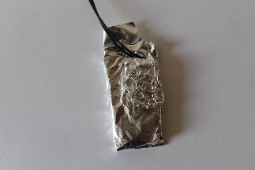
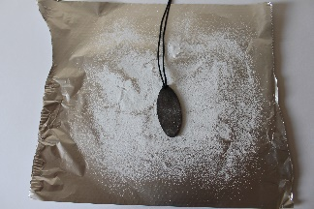
Un poco de agua, un medio básico, por ejemplo “bicarbonato” o un detergente básico, bien envuelto en papel de aluminio i al cabo de unos minutos, queda limpio. Se abrillanta con un paño seco.

Explicación: en medio básico, el aluminio es un reductor de los iones Ag⁺ presentes en la superficie de la plata ennegrecida. El aluminio pasa a Al³⁺, primero en forma de AL(OH)₃ y después como aluminato: AL(OH)₄⁻
Ag⁺ + 1e⁻ → Ag
Al + 3OH⁻ → Al(OH)₃ + 3e⁻

Reacción global: Ag⁺ + Al + 4OH⁻ → Al(OH)₄⁻ + Ag

